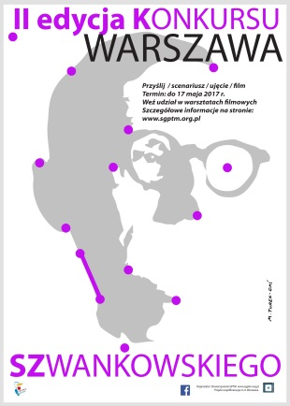

ZGŁOSZENIE UDZIAŁU W WARSZTATACH FILMOWYCH WARSZAWA SZWANKOWSKIEGO
Zgłoszenie proszę przesłać e-mail.sgptm@tlen.pl do 27 marca 2017 r
NAZWA GRUPY:
ILOŚĆ OSOB ZAINTERESOWANYCH WARSZTATEM:
KATEGORIA WIEKOWA :
a) dzieci (uczniowie przedszkoli i szkół podstawowych)
b) młodzież (uczniowie szkół gimnazjalnych )
c) 16+
IMIĘ i NAZWISKO ZGŁASZAJĄCEGO:
ADRES KONTAKTOWY:
E_MAIL
TELEFON KONTAKTOWY
PROPONOWANY TERMIN i MIEJSCE REALIZACJI WARSZTATÓW:
PREFEROWANE ZAGADNIENIA WARSZTATÓW:
- SCENARIUSZ
- REŻYSERIA
- PRACA Z KAMERĄ
- MONTAŻ
- PRACA Z AKTOREM
- INNE- jakie ?
Dziękujemy. Pytania prosimy kierować do Małgorzaty Szyszki, e-mail.sgptm@tlen.pl,501392436

